Roman Wesołowski DJ6EP

Prosty sekwencer dla przekaźników bipolarnych.

Przekaźniki w.cz. spotyka się nierzadko w wykonaniu bipolarnym. Z myślą o nich powstał opisany poniżej przełącznik napięć cewek przekaźnika, ale i przełącznik napięć wzmacniaczy odbiorczych i nadawczych dla transwerterów mikrofalowych ( i nie tylko). Po krótce wyjaśnię zasadę działania tego prostego układu.

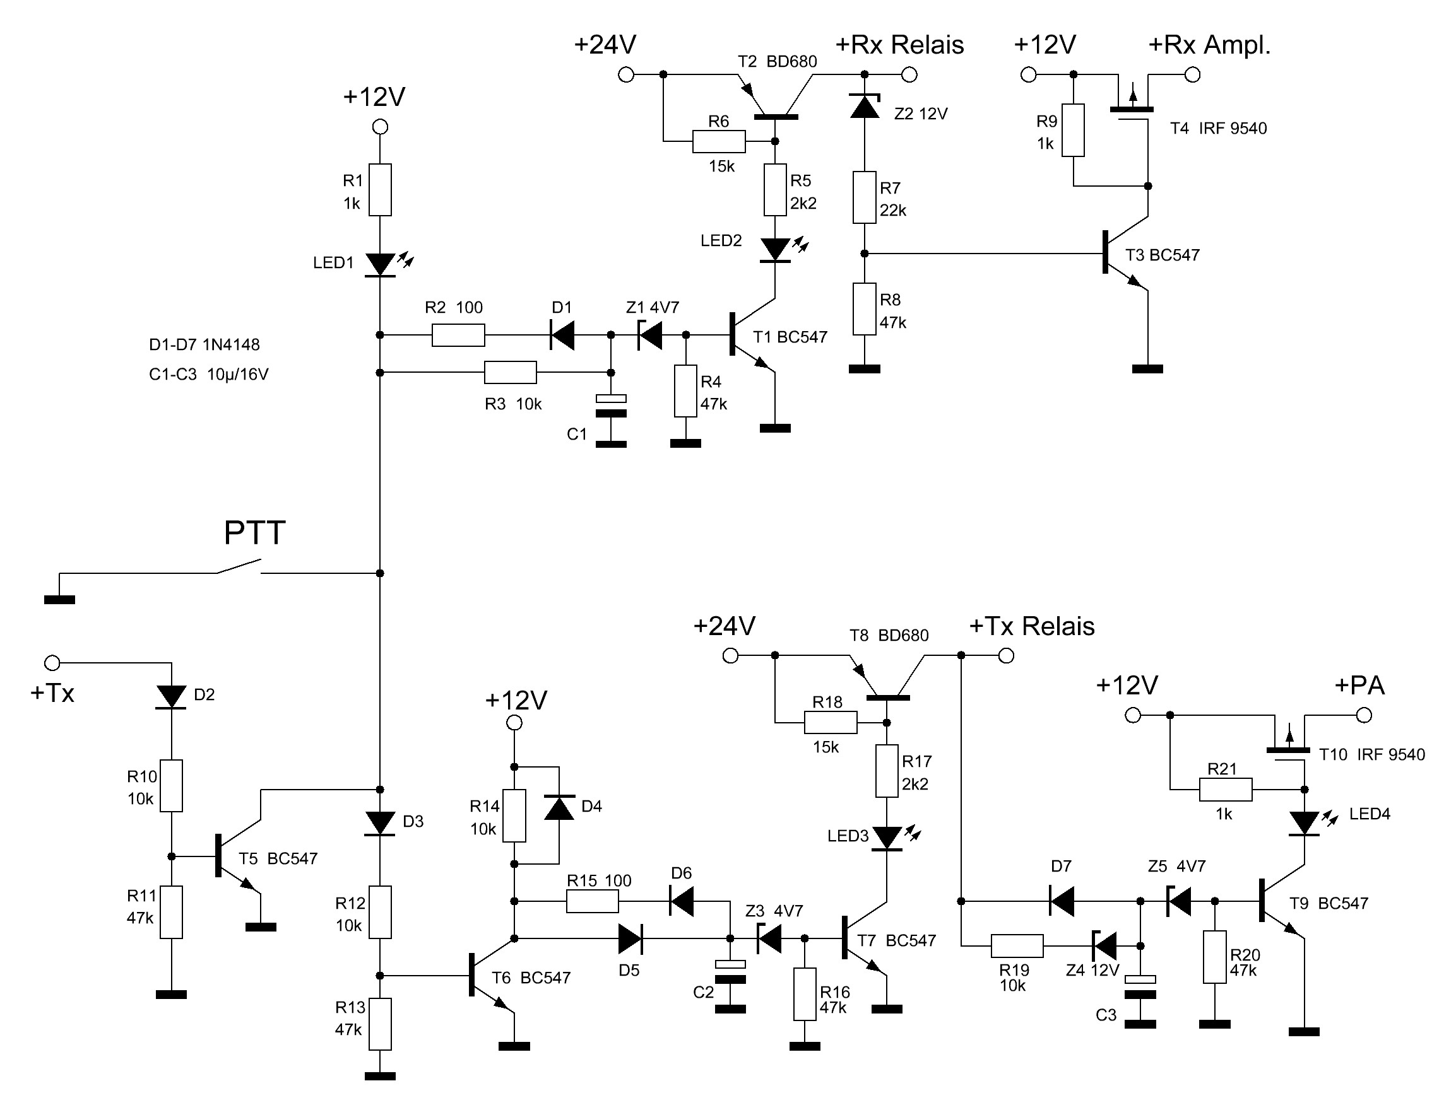

Działanie układu opiera się na wykorzystaniu różnych czasów ładowania i rozładowania kondensatorów C1-C3.
Pojawiające się w układzie napięcie zasilające (+12 do 15V) ładuje przez obwód R1 , LED1 i R3 kondensator C1. Wzrost napięcia na C1 do wartości okolo 5,5V zwiera przez tranzystor T1 bazę tranzystora T2 do masy i na zacisku "+Rx Relais" pojawia się napięcie zasilające cewkę toru odbiorczego przekaźnika bipolarnego. Zadaniem diody Z2 jest „czuwanie nad wysokością“ napięcia zasilającego cewkę przekaźnika. Kombinacja tranzystorów T3 i T4 przełączy tylko wtedy napięcie zasilania do wzmacniacza odbiorczego, jeżeli napięcie cewki przekroczy wyraźnie napięcie rzędu 14V.
Jeśli załączymy przycisk PTT, lub podamy na układ napięcie sterujące +TX kondensator C1 rozładowuje się przez diodę D1 i R2. Napięcia zasilające tor odbiorczy szybko znikają. Jednocześnie ładuje się kondensator C2 przez kombinacje elementów R14, D5.
Reszta układu sterującego tor nadawczy działa podobnie jak opisano wyżej, jedyną różnicą jest opóźnienie czasowe włączenia napięcia +12V do stopnia mocy nadajnika. Diody Z4 i Z5 pozwalają załączyć PA dopiero wtedy , jeżeli napięcie zasilające cewkę przekaźnika będzie wyższe niż okolo 19 voltów ( jest to jednoczesna kontrola poprawnej pracy przetwornicy 12/24V). Dioda D7 stanowi podtrzymanie przekaźnika w stanie TX do czasu zupełnego rozładowania kondensatora C3. Dioda D4 “zeruje“ stan przełącznika napięć toru nadawczego w przypadku niespodziewanego braku napięcia zasilania.

Układ można oczywiście zastosować do pracy z przekaźnikami unipolarnymi korzystając tylko z potrzebnych części układu. Uwaga! Układ działa poprawnie tylko wtedy gdy obydwa tranzystory BD 680 obciążone są cewkami przekaźników lub opornikami zastępującymi cewki.
LED-y 1-4 ułatwiają optyczną kontrolę poprawnej pracy układu i można z nich zrezygnować.
Wszystkie elementy wlutowane są z góry płytki. Przy prądach większych niż 2 A do zasilania PA radzę wlutować T10 od dołu płytki i celem chłodzenia umocować tranzystor do obudowy. (Uwaga – koniecznie izolowac od masy).
Maksymalne prądy przełączników wzmacniaczy zależą tylko od zastosowanych tranzystorów T4 i T10.
W torze nadawczym należy wybrać FET o jak najniższym napięciu nasycenia. Straty cieplne zastosowanego tranzystora są wprost proporcjonalne do tego napięcia. Polecam tutaj zastosowanie tranzystora IRF9540, który jest w stanie przełączyć prądy powyżej 15 A, katalogowe parametry mówią o maksymalnych stratach 150W.

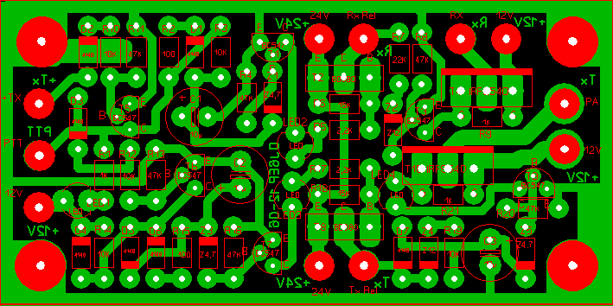

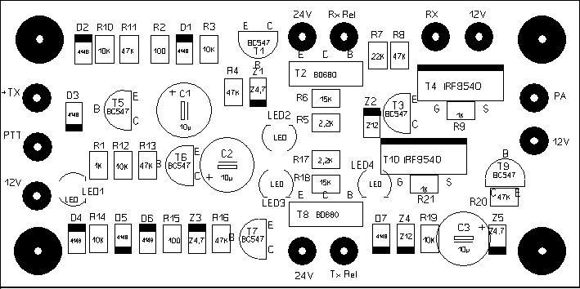

Dla przekaźników 24 voltowych wykonałem drugą płytkę o tych samych rozmiarach ( 30 x 60 mm ), na której zmontowana jest przetwornica 12/24V.

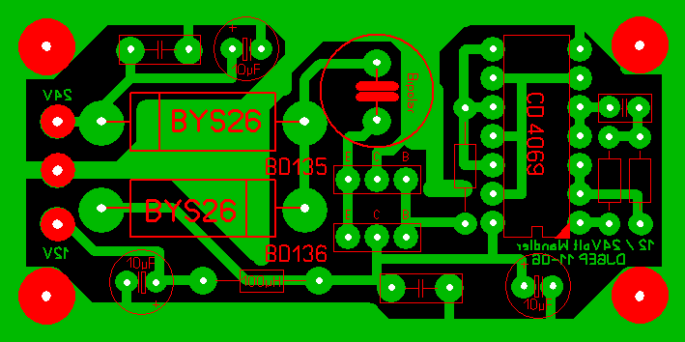

Obydwie płyki celem oszczędności miejsca dają się wygodnie przykręcić jedna nad drugą.

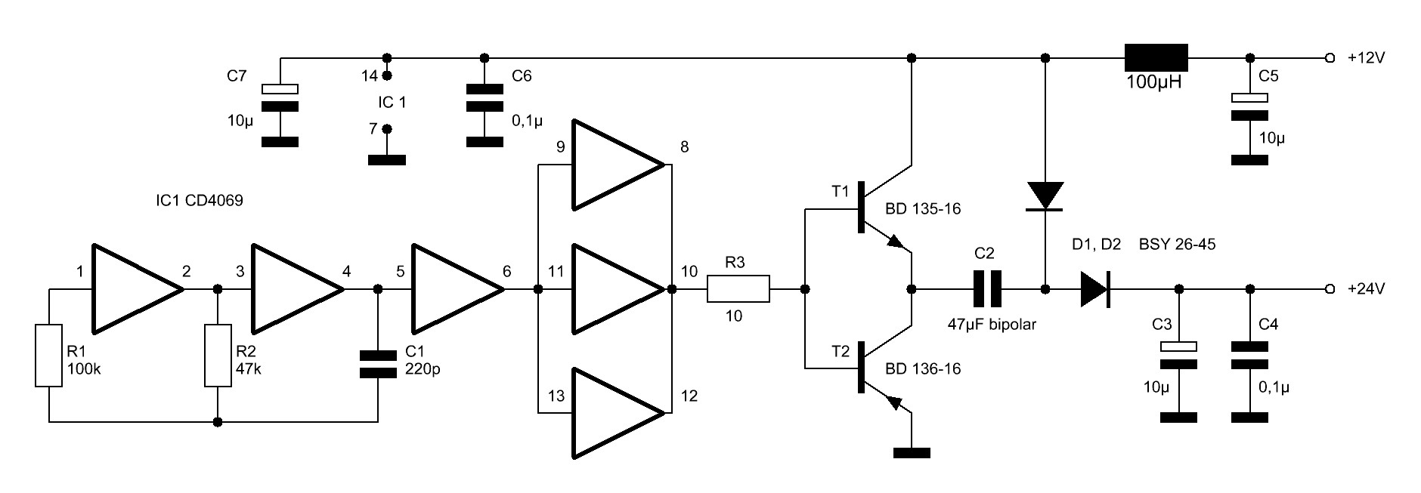

Z tego co wiem konstruktorem tego naprawdę genialnego układu jest Ewald DK2DB.

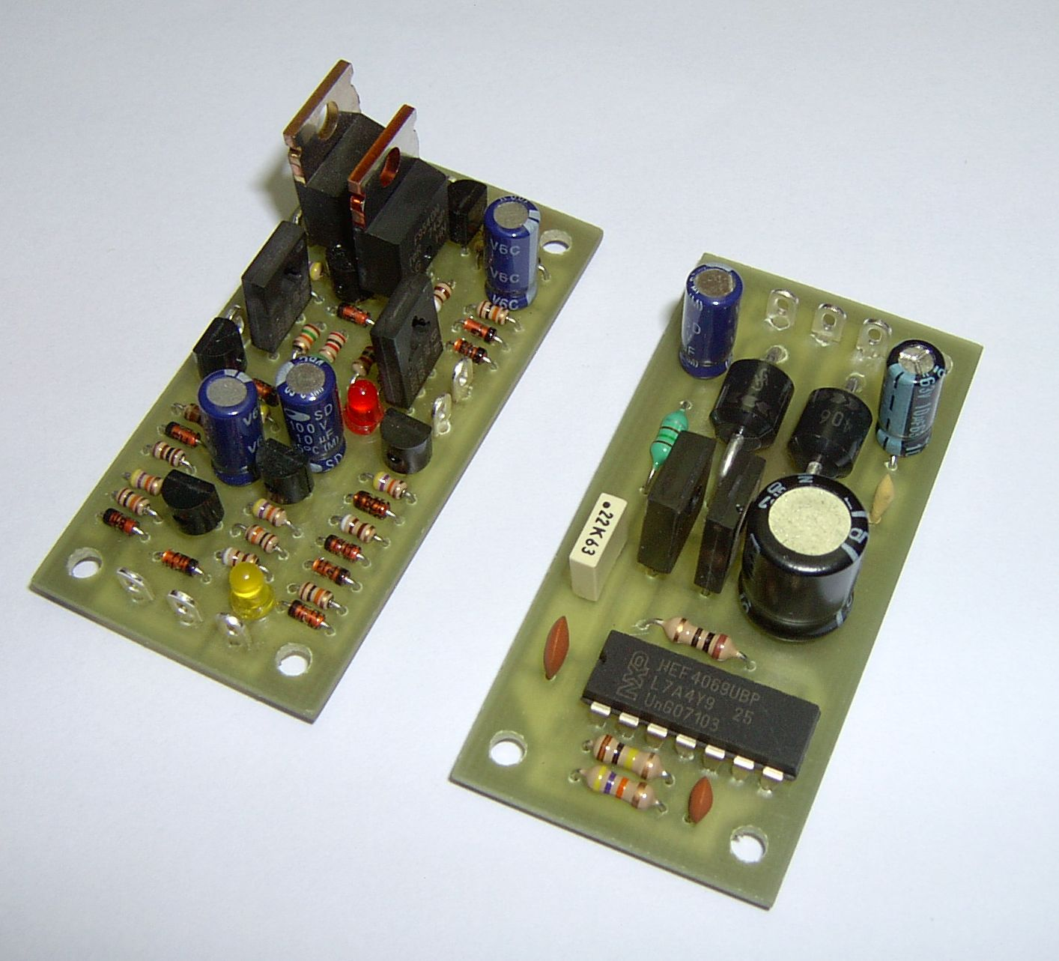

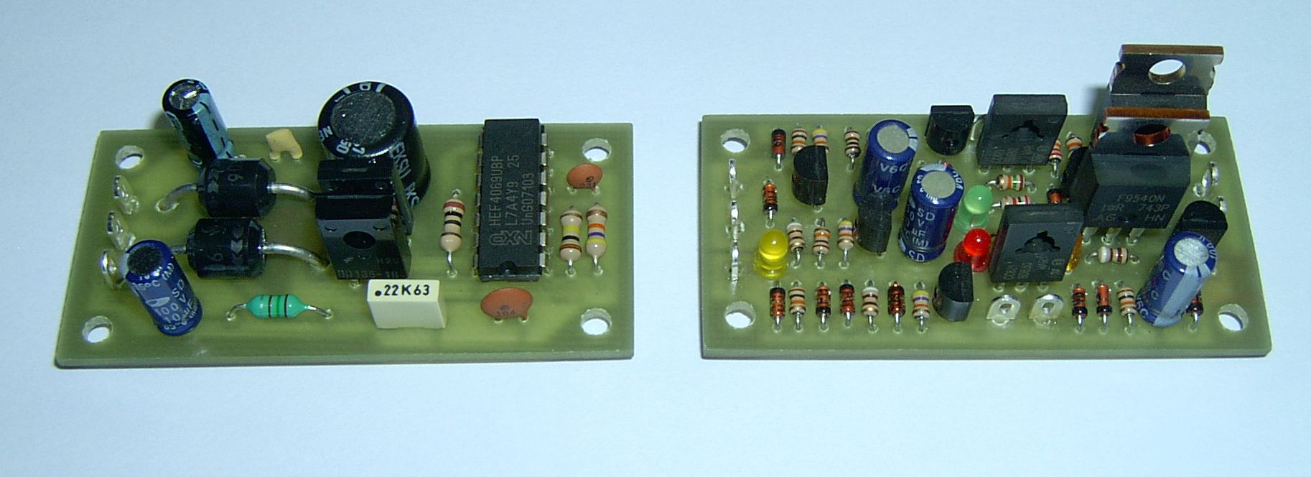

Zdjecia SP3WYP

Płytki drukowane można w ograniczonych ilościach nabyć u Michała SP3WYP sp3wyp@plusnet.pl

W oddzielnym pliku umieszczam rysunki plytek w skali 1:1 , w zaleznosci od metody trawienia zalaczam rowniez odbicie lustrzane plytki.

Życzę przyjemności z tym wielokrotnie już sprawdzonym sekwencerem.

Best 73 Roman DJ6EP.

